Коми Республикаса Каналан Сӧветӧ 2017 вося тӧвшӧр тӧлысь 1 лунсянь рака тӧлысь 31 лунӧдз гражданасянь воӧм гижӧда шыӧдчӧмъяс видлалӧм

Коми Республикаса Каналан Сӧветӧ (водзӧ — Каналан Сӧвет) 2017 вося тӧвшӧр тӧлысь 1 лунсянь рака тӧлысь 31 лунӧдз воис 197 шыӧдчӧм, на пиысь 77 гижӧда шыӧдчӧм (сы лыдын гражданасянь 53, ӧтйӧза организацияяссянь 12 да котыръяссянь 12 шыӧдчӧм).
Став гижӧда шыӧдчӧм лыдысь быд коймӧд письмӧ (28) воис Ӧтуввез-водзвежӧс пыр, мый меститчӧма Ӧтуввез везйын Каналан Сӧветлӧн официальнӧй сайтын.

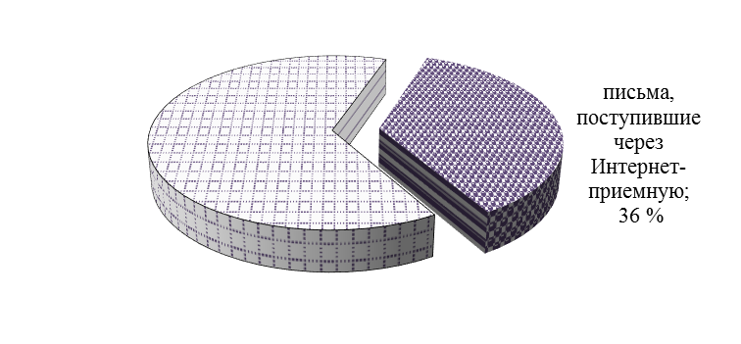

Письмӧясыс воисны йӧзсянь республикаса дас нёль муниципальнӧй юкӧнысь. Медтшӧкыда Каналан Сӧветӧ шыӧдчылісны Сыктывкарса олысьяс (24). Отчётнӧй кадколастын 10 шыӧдчӧм воис странаса мукӧд дінмуысь – Москва, Казань, Оренбург, Тольятти, Ставрополь каръясысь, Москва обласьтса Щёлково карысь.

Коми Республикаса Каналан Сӧветӧ 2017 вося І кварталын воӧм гижӧда шыӧдчӧмъяслӧн тематика
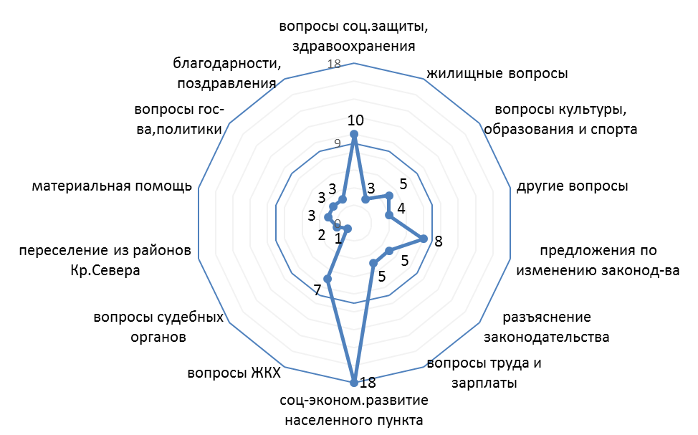

Гижӧда шыӧдчӧмъяссӧ видлалӧмыс петкӧдлӧ, мый гражданаӧс медся ёна майшӧдлӧ олан пунктъяс социально-экономическӧй боксянь сӧвмӧдӧм. Кӧрткерӧс районлӧн Важкуа грездса олысьяс корӧны отсӧг, медым стрӧитны скӧт видзан комплекс, кутшӧмӧс индӧма панны 2017 воын. Кӧрткерӧс районлӧн Адзорӧм посёлокса граждана корӧны стрӧитны Культура керка. Донаёль посёлокса олысьяс корӧны, медым оз тупкыны посёлокын этша челядя шӧр школа. Митрӧпандікост, Мирнӧй да Тимушбор посёлокъясса олысьяс корӧны дзоньтавны трасса вылӧ кежанінсянь посёлокӧдз туй (52 км), а сідзжӧ юӧртӧны, мый 2017 вося тӧвшӧр тӧлысь 1 лунсянь дугдісны новлӧдлыны пассажиръясӧс, сы вӧсна мый автоперевозчикъяс эз пырӧдчыны лӧсялана конкурсӧ. Кулӧмдін районлӧн Носим сиктса ветеранъяслӧн сӧвет сувтіс Носим да Кулӧмдін сиктъяс ӧтувтӧм дор. Унджык олысьыс уджалӧ Кулӧмдін сиктын, школьникъяс велӧдчӧны тайӧ жӧ сиктас. Йӧзыс чайтӧны, мый ӧтувтӧм бӧрын олан пунктъясыс кутасны сӧвмыны выль ногӧн. А Сыктывкарса да Сыктывдін районса ветеранъяс сувтӧны посёлокъяс ӧтувтӧмлы паныд: корӧны кольны сиктъясын ӧти специалистӧн, а сідзжӧ видлавны, позяс-ӧ стрӧитчыны Носим сиктын да дасьтыны эновтӧм сиктъяс сӧвмӧдан уджтас. Ставмирса Роч Народнӧй Соборлӧн КРО вӧзйӧ нуӧдны муниципальнӧй шойнаяс видзӧм серти кывзӧмъяс да тадзи меставывса асвеськӧдлан органъяскӧд да олысьяскӧд ӧтвылысь разьны тайӧ мытшӧдсӧ. Сыктывкарса уна челядя семьяяслӧн ассоциация корӧ могмӧдны инженернӧй инфраструктураӧн Шордор-2 да Лесопарковӧй ул. гӧгӧрын уна челядя семьяяслы вичмӧдӧм му участокъяссӧ. Сыктывкарлӧн Трехозерка сиктса олысьяс корӧны, медым тулыс-гожӧмын ветлӧдліс пассажирскӧй катер, мыйӧн воддза воясӧ гражданаӧс вуджӧдісны ю вомӧн. Сыктывдін районлӧн Яснӧг посёлокса олысьяс транспортын сьӧкыдлунъяс понда ветлӧны подӧн 4 км пемыд вӧр туйӧд, сы вӧсна мый Сыктывкарысь автобусъяс ветлӧны сӧмын юӧдзыс. Водзынсӧ посёлокӧдз йӧзсӧ новлӧдлісны “Газельӧн”, но сэсся дугдісны, сы вӧсна мый автомашинаыс эз лӧсяв йӧзӧс новлӧдлан корӧмъяслы. Тайӧ мытшӧдъяс разьӧмын олысьяслы колӧ отсӧг.
Мӧд местаын – социальнӧя могмӧдан да йӧзлысь дзоньвидзалун видзан юалӧмъяс. Ылі олан пунктъясса олысьяс корӧны дугӧдлыны оланпастэчас нормаяслысь вынсӧ, мый серти лекарство препаратъяссӧ лэдзӧны рецептъяс серти. Та боксянь сьӧкыд ситуацияӧ веськалісны хроническӧя висьысьяс, кодъяслы олӧм чӧж колӧ примитны ӧти и сійӧ жӧ препаратъяс. Республикаса олысьяс корӧны бурмӧдны Воркута карса “Заполярнӧй” санаторийлысь удж, кӧні процедураяс да бурмӧдӧмыс мунӧ колана ногӧн, а шойччысьясӧс могмӧдӧмыс да вердӧмыс йӧзлы оз кажитчы.
Мыж вештан колонияысь граждана юасьӧны, вермӧны-ӧ налы отсавны учреждениеысь петӧм бӧрын оланінӧн да ӧнія йӧзкотырын овны велалӧм вылӧ веськӧдӧм уджтасъясӧн.
Коймӧд местаын – оланпастэчас вежӧм серти вӧзйӧмъяс.
Олысьясӧс майшӧдлӧны оланін да коммунальнӧй овмӧсын мытшӧдъяс. Воркутаса олысьяс сувтӧны паныд Воркутаын капитальнӧя дзоньталӧм вылӧ сьӧм чукӧртӧмлы, сы вӧсна мый эмбур кутысьяслӧн ассьыныс патераяссӧ вузавны позянлуныс абу. Ылі Войвыв районъясын олысь граждана сідзжӧ вӧзйӧны дугӧдлыны эмбур кутысьяслӧн тшӧт весьтӧ капитальнӧя дзоньталан фонд артмӧдӧм йылысь оланпаслысь вынсӧ.
Оланпастэчас бурмӧдӧм серти шыӧдчӧмъяс воисны Сыктывкарса, Сосногорскса олысьяссянь, а сідзжӧ странаса мукӧд дінмуысь. Медводдза кварталын гражданасянь воис оланпастэчас серти 8 вӧзйӧм, кӧні сёрниыс муніс татшӧмторъяс йылысь.
Сосногорск карса да Сосногорск районса гражданскӧй йӧзкотыр да мортлысь инӧдъяс сӧвмӧдан юалӧмъяс серти ӧтйӧза организацияяслӧн сӧвет вӧзйӧ пыртны вежсьӧм 55-РЗ №-а республиканскӧй оланпасӧ: “уджвывса ветеран” статус сетны мужичӧйяслы 55 арӧс тырӧм бӧрын да аньяслы – 50, кор республикаын налӧн уджалан стажыс 20 воысь абу этшаджык.
Кулӧмдін районса Пузла грездысь асшӧр уджалысь корӧ пыртны госпошлина чинтысь коэффициент грездъясын спиртнӧйӧн вузасьысь магазинъяслы (каръясын продукциясӧ вузалӧны уна пӧв унджык). Корӧмъяс чорзьӧдӧм вӧсна (лицензируйтӧм, оборудование ньӧбӧм, быд вежон серти отчётносьт сетӧм, Ӧтуввез нюжӧдӧм да мукӧдтор) лавка кутысь полӧ, мый сылы ковмас дугӧдны ассьыс уджсӧ.
Казаньса да Ставропольса олысьяс корӧны сетны Каналан Сӧветлӧн видлалӧм вылӧ “Кад лыддьӧм йылысь” 107-ФЗ №-а федеральнӧй оланпасӧ вежсьӧмъяс пыртӧм йылысь оланпас бала, кӧні вӧзйӧны бӧр вуджны сезонъясӧн кадсӧ вежӧм вылӧ.
Сыктывкарысь уна челядя бать корӧ нюжӧдны уна челядя семьялысь статуссӧ кагалы 18 арӧс тыригӧн 23 арӧсӧдз кадколаст вылӧ сэк, кор кагаыс велӧдчӧ очнӧя.
Чилимдін районса олысь вӧзйӧ чинтыны ичӧт да шӧр бизнеслы древесиналӧн кубическӧй метрлысь аукционнӧй донсӧ (2016 воын доныс содіс 43-сянь 362 шайтӧдз).
Сыктывкарса олысь вӧзйӧ вежны канму закупкаяс йылысь оланпастэчас сэтшӧм ногӧн, медым участвуйтысьыс, коді эз пӧрт олӧмӧ участвуйтан условиеяссӧ, тӧдіс та йылысь, да сэк, кор аукционлысь корӧмъяссӧ торкӧма, участвуйтысь оз пыр списокӧ да та вӧсна оз вермы вӧзйыны ассьыс донсӧ.
Сосногорск карса да Сосногорск районса гражданскӧй йӧзкотыр да мортлысь инӧдъяс сӧвмӧдан юалӧмъяс серти ӧтйӧза организацияяслӧн сӧвет вӧзйӧ содтыны олысьяслы социальнӧй услугаяс гортын сетан донсӧ да корӧ бергӧдны инфраструктура объектъясӧ колльӧдан услуга, выль пӧв видлавны кад нормативъяс, чинтыны тарифъяс.
70 гижӧда шыӧдчӧм видлалісны Каналан Сӧветса юрнуӧдысьяс: Каналан Сӧветса Веськӧдлысь Н.Б. Дорофеева, Каналан Сӧветса Веськӧдлысьӧс Медводдза вежысь А.П. Макаренко, Каналан Сӧветса Веськӧдлысьӧс вежысьяс В.А. Косов да В.В. Жиделева.
Оланпастэчас да меставывса асвеськӧдлӧм комитет видлаліс 9 шыӧдчӧм, на пиысь 8 – Каналан Сӧветса юрнуӧдысьяслӧн тшӧктӧм серти; социальнӧй политика комитет – 10 шыӧдчӧм, сьӧмкуд, вот да экономическӧй политика комитет – 5 шыӧдчӧм, на пиысь 4 – Каналан Сӧветса юрнуӧдысьяслӧн тшӧктӧм серти; вӧр-ва озырлун, вӧр-ваӧн вӧдитчӧм да экология комитет – 9 шыӧдчӧм, на пиысь 8 – Каналан Сӧветса юрнуӧдысьяслӧн тшӧктӧм серти.
Каналан Сӧветлӧн Аппаратса юрнуӧдысь Д.Н. Челпановский видлаліс Каналан Сӧветса юрнуӧдысьяслӧн тшӧктӧм серти 4 шыӧдчӧм.
Пыдісянь видлалӧм могысь 37 гижӧда шыӧдчӧм Каналан Сӧветса чина йӧз ыстісны Коми Республикаса олӧмӧ пӧртысь власьт органъясӧ, Коми Республикаса прокуратураӧ, республикаса муниципальнӧй районъяслӧн да кар кытшъяслӧн муниципальнӧй юкӧнъясса администрацияясысь чина йӧзлы.
Гражданалӧн шыӧдчӧмъясӧн бура уджалӧмсӧ петкӧдлӧны оланпас пыртысьяслы аттьӧалӧмъяс. Сідз, отчётнӧй кадколастын отсӧг сетӧмысь кык аттьӧалӧм воис депутат В.А. Косовлы да ӧти – А.П. Макаренколы.
Индӧм кадколастын Каналан Сӧветӧ воӧм шыӧдчӧмъясын шыӧдчысьяс тӧдчӧдісны со татшӧм юалӧмъяс:
Воркута карса Заполярнӧй, Севернӧй, Промышленнӧй, Комсомольскӧй посёлокъяслысь статус вежӧм;
Воркутаса олысьясӧс мӧдлаӧ овмӧдӧм;
оланін сетӧм;
Сыктывдін районын уна челядя семьялы му участок сетӧм;
керкалӧн ӧтувъя коланлун вылӧ тарифъяс;
шоныд вылӧ тарифъяс;
Удора районса Кӧдж сиктӧ Ӧтуввез нюжӧдӧм;
керка серти, кутшӧмӧс 58 во эз дзоньтавлыны, капитальнӧя дзоньталан кадколастсӧ 2028 восянь матысса кад вылӧ вуджӧдӧм;
лифт капитальнӧя дзоньталӧмсӧ 2017 во вылӧ планӧ пыртӧм;
УПК кутысьяслысь мынтӧмъяссӧ ӧтувъя тшӧт вылысь “Печорскӧй 54” ТСН-лӧн торъя тшӧт вылӧ вуджӧдӧм;
терминъяс гӧгӧрвоӧдӧм: “ёг чукӧртанін, ёг чукӧр, позьтӧминын ёг чукӧртӧм”;
Сыктывкарса челядьлы шылада-хора школа дорӧ матӧджык сувтланін вуджӧдӧм (Киров ул, 39-а к.);
Лемью Турбазаса олысьясӧс транспортӧн могмӧдӧм;
ӧтув вӧдитчан транспортӧн ветлӧм вылӧ социальнӧй отсӧг мераяс сетӧм;
сикт-грездын уджалысь педагогъяслы социальнӧй отсӧг мераяс сетӧм;
муниципальнӧй службаын 23 во уджалысь специалистлы пенсия дугӧдӧм;
содтӧд функцияа коляска вермытӧмлы сетӧм;
Удора районын Национальнӧй культураяс шӧринлӧн удж;
электроннӧй медицина картаяс да быть колана вакцинация пыртӧм вылӧ кутӧд;
Сыктывкарын М.С. Жеребцовлысь керка дзоньталан да реставрируйтан уджъяс вылӧ сьӧм вичмӧдӧм;
Кӧрткерӧс районлӧн “КӧртАйка” брендӧн коми мифология герой туйын вӧдитчӧм, районса олысь корӧ оланпастэчас пыр дугӧдны КӧртАйкаӧс да ЯгМортӧс геройясӧн лыддьӧмсӧ;
ёрд участокса Мирӧвӧй ёрдысьлӧн удж;
юридическӧй тӧдчанлуна лоӧмтор урчитӧм – 2014 вося урасьӧм тӧлысьын Украинаын канму переворот;
казак котыръяслы му участокъяс сетӧм йылысь оланпас примитӧм;
муниципальнӧй служащӧй чинын (1 категорияа специалист) уджалан позянлунсӧ гӧгӧрвоӧдӧм сэк, кор администрацияса юралысьӧн лоӧ гражданскӧй верӧсыс;
мыж вештан учреждениеысь лэдзӧм бӧрын ӧтуволанінӧн могмӧдӧм серти инӧда юӧр сетӧм;
республикаса Национальнӧй библиотекалы “Памятуя лишь о благе и пользе России”: представители Коми края в росийском парламенте” электроннӧй небӧг копия;
2017 воын А. Учительлысь “Матильда” фильм прокатӧ петӧмысь ӧлӧдӧм;
Каналан Сӧветын уджӧ босьтӧм;
Коми Республикаса Веськӧдлан котырӧн юрнуӧдысьӧс вежысьӧн, сӧветникӧн, отсасьысьӧн либӧ министрӧн уджӧ босьтӧм;
бурдӧдчӧм да реабилитируйтан мероприятиеяс нуӧдӧм вылӧ бурвӧчан отсӧг сетӧм;
“Заря” газетлӧн котырлы печать изданиелы 85 во тырӧмлы сиӧм кыпыд мероприятиеяс нуӧдӧмын отсӧг сетӧм;
социальнӧй туйвизя абу коммерческӧй организацияяс костын конкурсъясын участвуйтӧм вылӧ Луздор районса ветеранъяслӧн сӧветлы сьӧмӧн отсалӧм.

Приложение

Перевод словосочетаний для диаграммы 1
Письма, поступившие через Интернет-приёмную; 36% | - | Ӧтуввез-водзвежӧс пыр воӧм письмӧяс; 36%

Перевод словосочетаний для диаграммы 2
вопросы соц. защиты, здравоохранения | - | йӧзӧс социальнӧя дорйӧм, йӧзлысь дзоньвидзалун видзӧм серти юалӧмъяс
жилищные вопросы | - | оланін серти юалӧмъяс
вопросы культуры, образования и спорта | - | культура, велӧдӧм да спорт серти юалӧмъяс
другие вопросы | - | мукӧд юалӧм
предложения по изменению законодательства | - | оланпастэчас вежӧм серти вӧзйӧмъяс
разъяснение законодательства | - | оланпастэчас гӧгӧрвоӧдӧм
вопросы труда и зарплаты | - | удж да удждон серти юалӧмъяс
соц-эконом.развитие населённого пункта | - | олан пункт социально-экономическӧя сӧвмӧдӧм
вопросы ЖКХ | - | ОКО серти юалӧмъяс
вопросы судебных органов | - | ёрд органъяслӧн юалӧмъяс
переселение из районов Кр. Севера | - | Ылі Войвыв районъясысь мӧдлаӧ овмӧдӧм
материальная помощь | - | материальнӧй отсӧг
вопросы гос-ва, политики | - | канму, кансям серти юалӧмъяс
благодарности, поздравления | - | аттьӧалӧмъяс, чолӧмалӧмъяс

